Einige interessante und markante Singularitaeten in Weimar

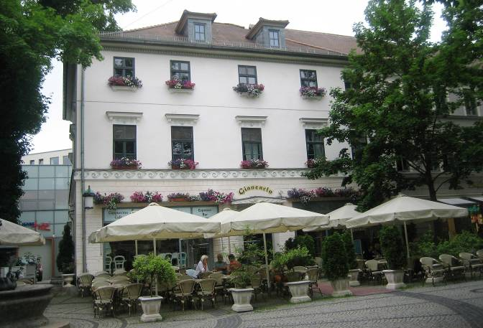
Das Eis- und Fühstücks-Cafe auf der Schillerstraße

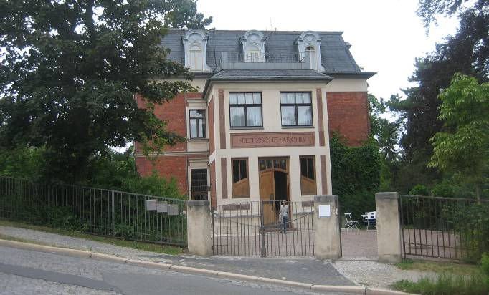
Das Nietzsche-Haus und Nietzsche-Museum
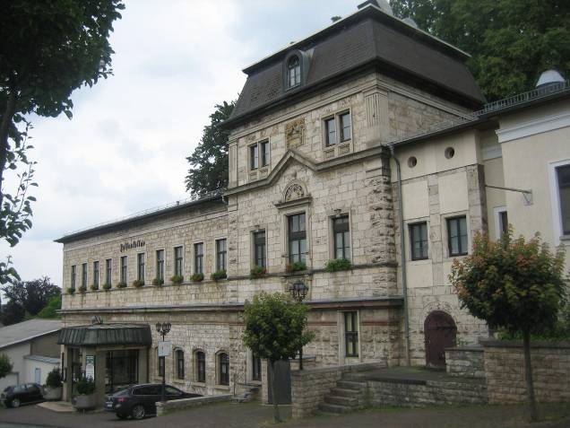
Der Felsenkeller in der Nähe des Nietzsche-Museums

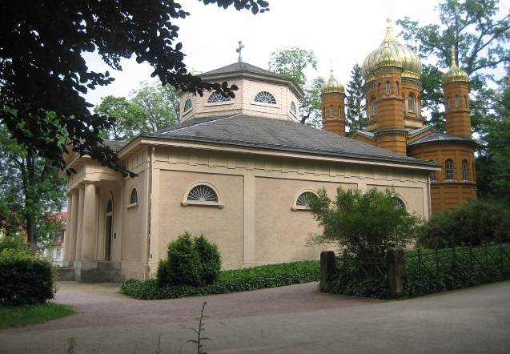
Das Fürstengrab auf dem Alten Friedhof

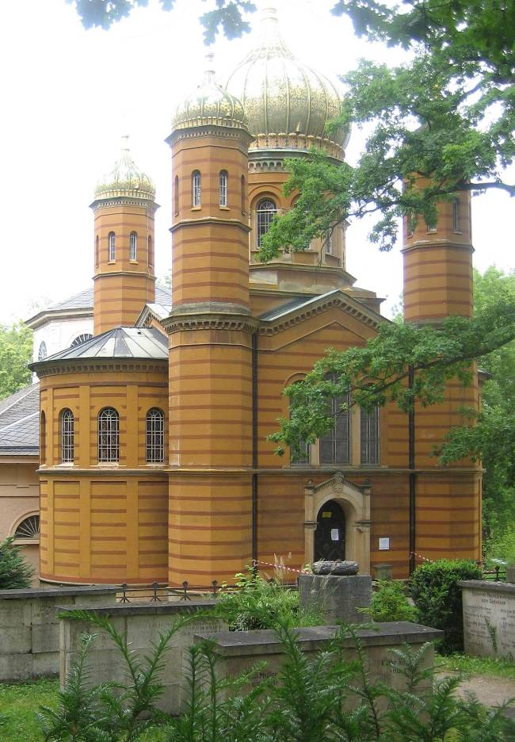
Die orthodoxe Kapelle auf dem Alten Friedhof

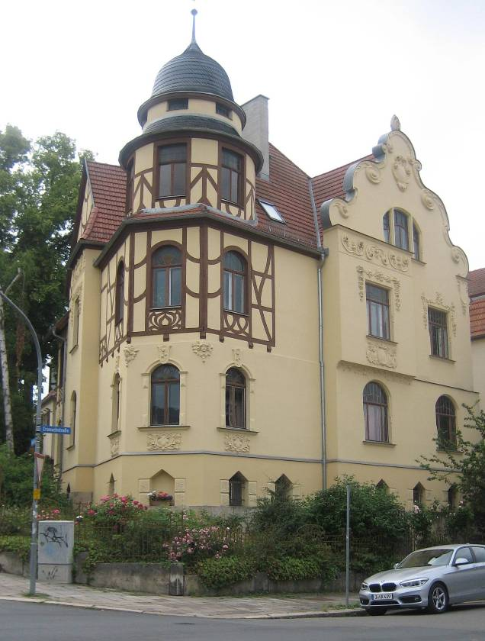
Ein Jugendstilhaus nähe Alter Friedhof

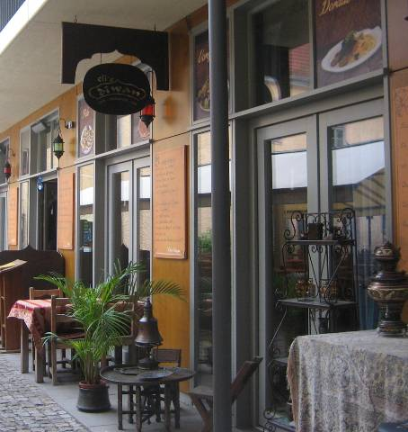

Das West-östliche Diwan-Lokal“ nähe der Schillerstraße. Nachfolgende einige
Sentenzen aus dem West-östlichen-Diwan“, die an der Engangswand hängen.

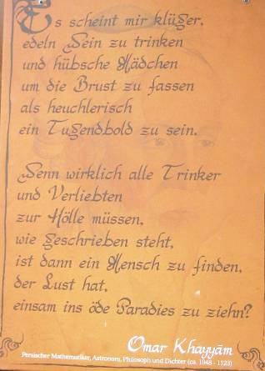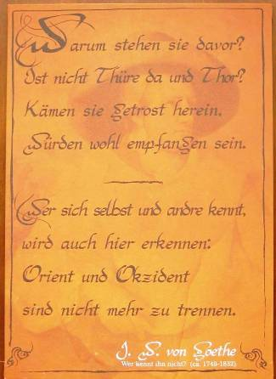

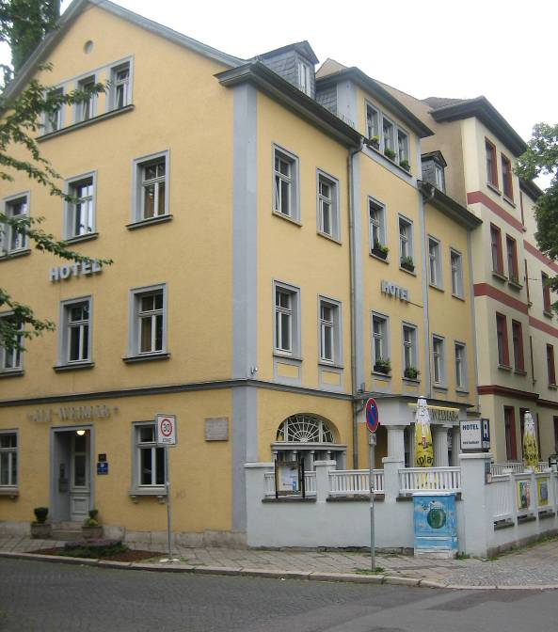

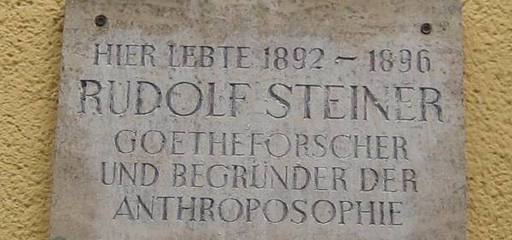

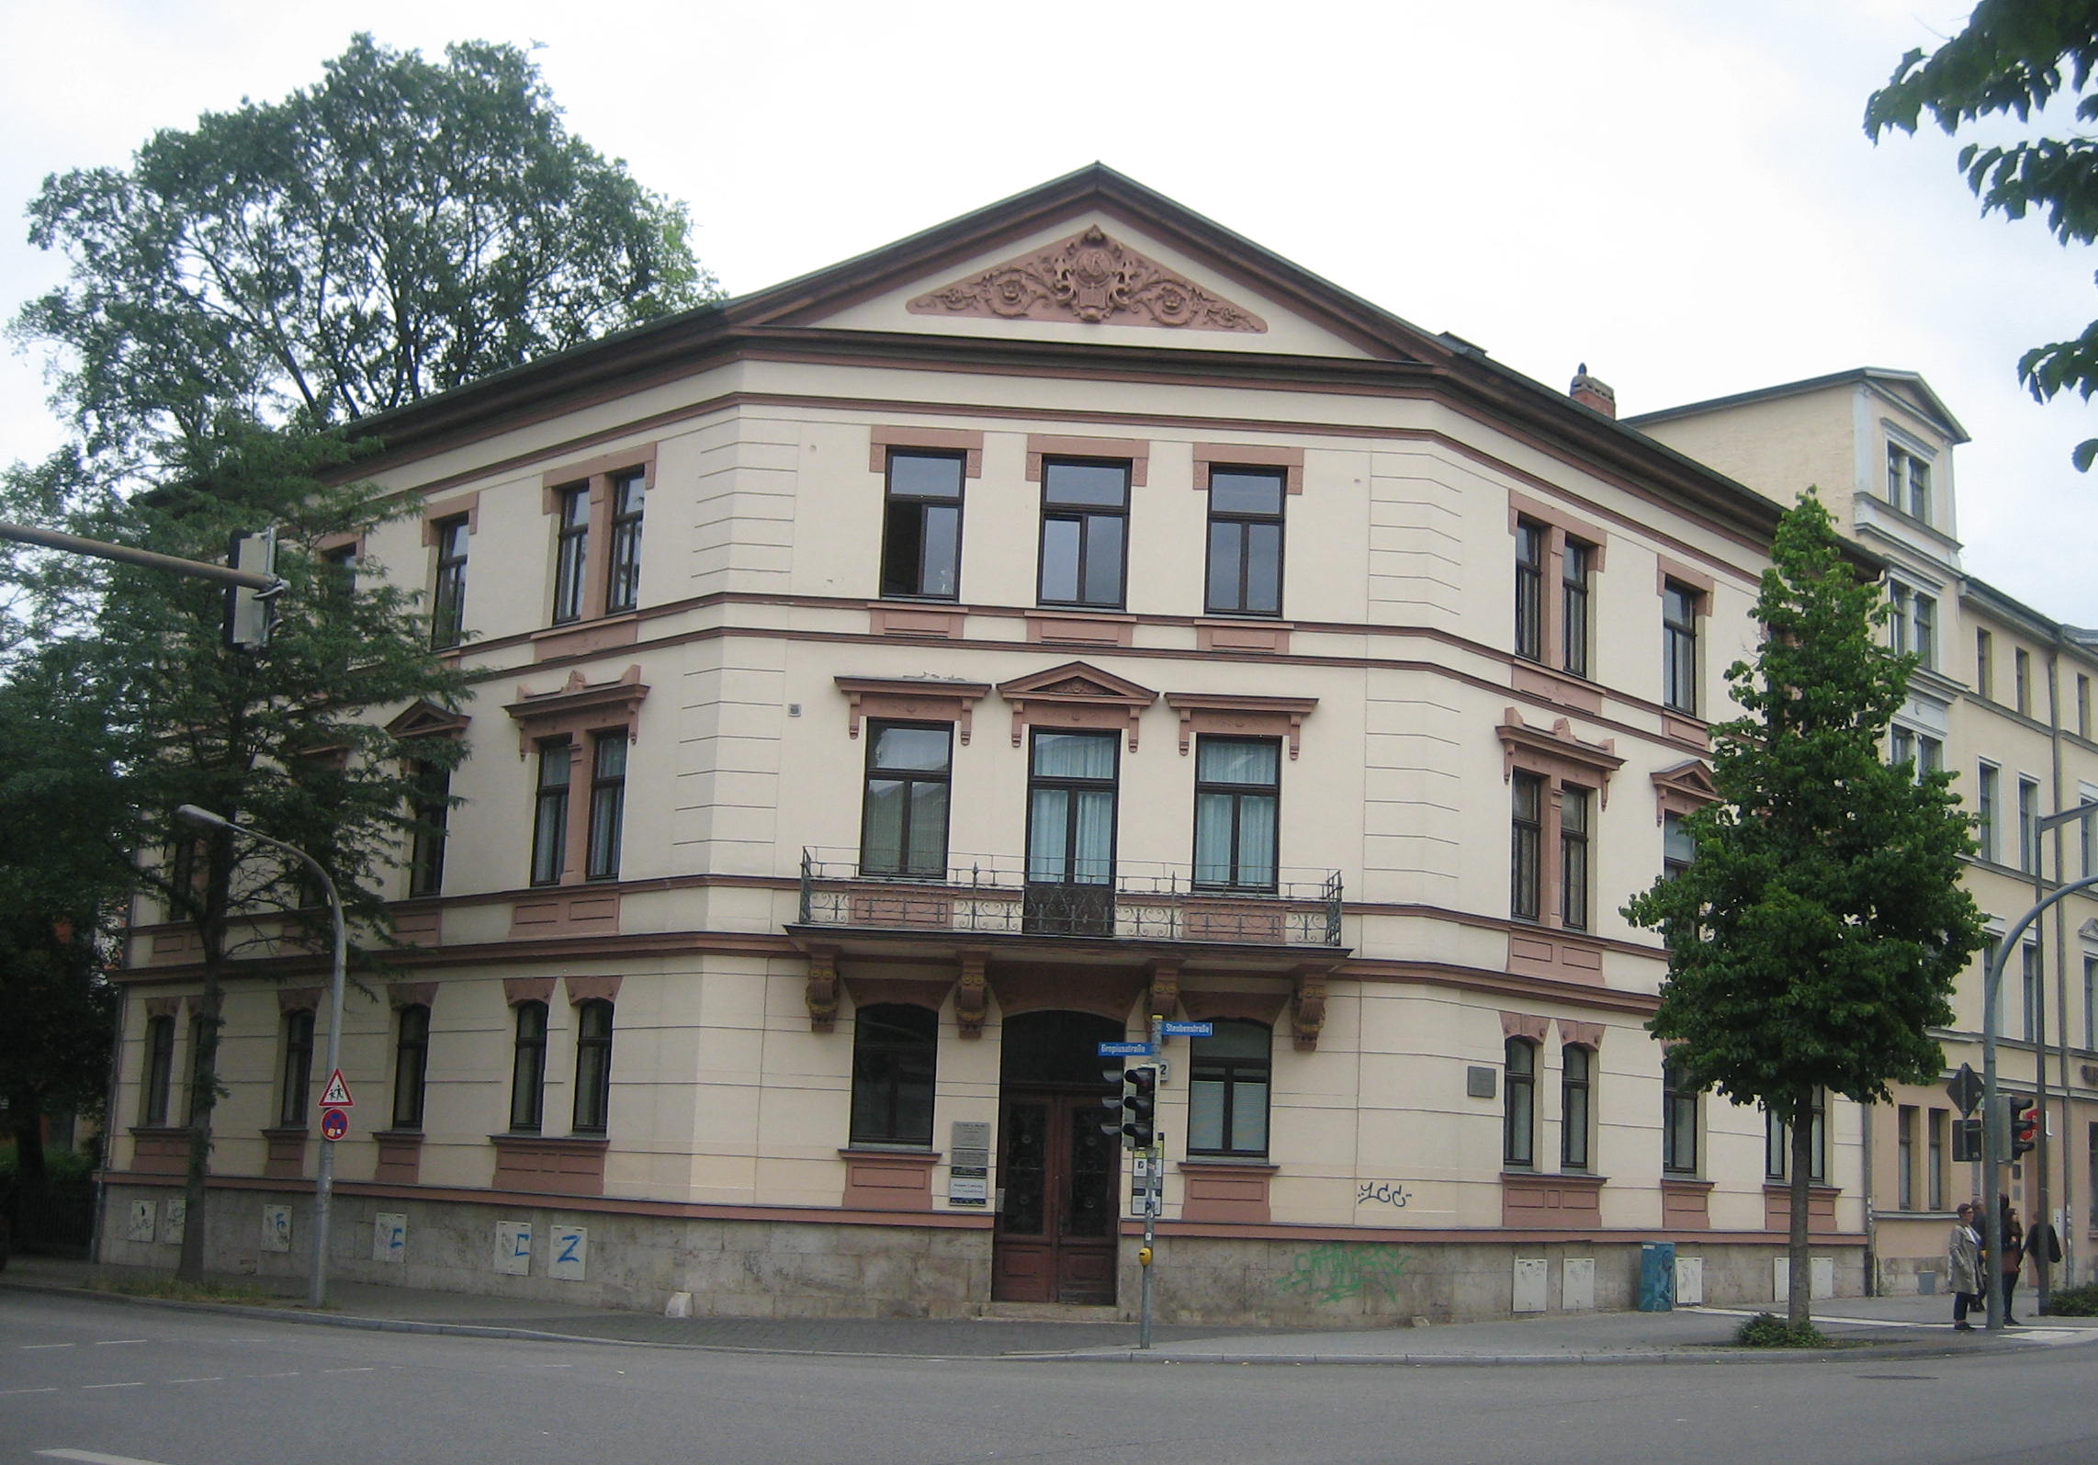

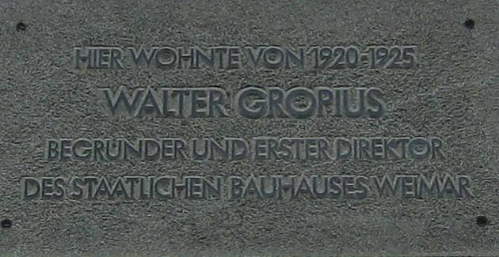

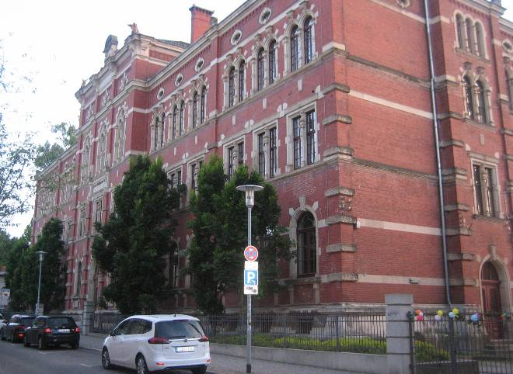

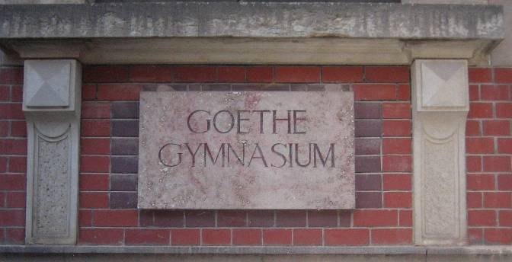

(Verfasst von Helmut Wurm, Betzdorf, Sept. 2018; alle Fotos vom Verfasser)

